UNIVERSIDAD TECNOLÓGICA NACIONAL - FRBA
PROYECTO FINAL INTEGRADOR 2026
DISTRIBUCIÓN EN PLANTA OPTIMIZADA: MODELO INTEGRAL (18 SECTORES)
Rotación Libre 90° | Acoplamiento en L / Colineal de Cinta de Enfriado
El presente informe documenta la optimización heurística global mediante Simulated Annealing (Enfriamiento Simulado) con 10.000 iteraciones multi-reinicio para la Variante 1 (Modelo Integral de 18 sectores). incorporando nuevos grados de libertad de diseño:
1. Grados de Libertad de Orientación (Rotación 90°):
• Todos los bloques pueden adoptar orientación horizontal o vertical para maximizar la compactación espacial de la nave.
2. Cadena Continua de Galletitas y Acoplamiento Flexible en L:
• Moldeadora G [5] siempre adyacente y previa a la entrada del Horno Túnel G [6].
• Cinta de Enfriado G [7] acoplada estrictamente al fin del horno. Configuración adoptada: colinear.
3. Equipos Continuos Automatizados en Línea:
• El transporte entre Moldeadora [5]. Horno [6] y Cinta [7] es un proceso continuo automatizado integrado mecánicamente por mallas internas (costo de manipuleo = 0 kg·m/t).
4. Almacenes Dimensionados como Bloques Físicos Reales (MP: 52.29 m². PT: 187.20 m²).
5. Cero Solapamientos Físicos y Máxima Compactación sin Huecos.
Métricas Finales Obtenidas:
• Función Objetivo (Momento de Masa): Z_masa = 35.359.4 kg·m/turno (sin continuos).
• Solapamientos Físicos: 0,00 m².
• Cruces de Flujo: 6.
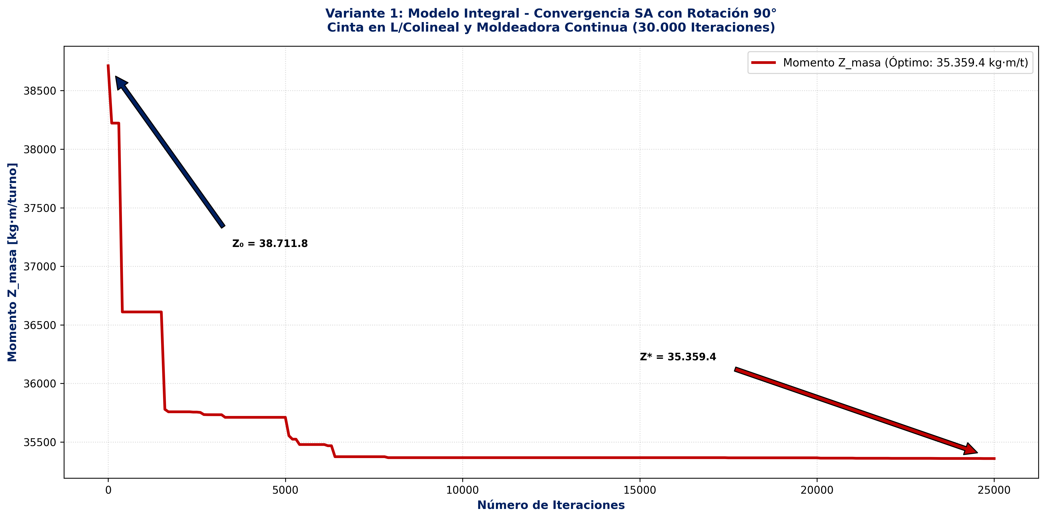
Curva de Convergencia SA a 10.000 Iteraciones con Rotación 90°.
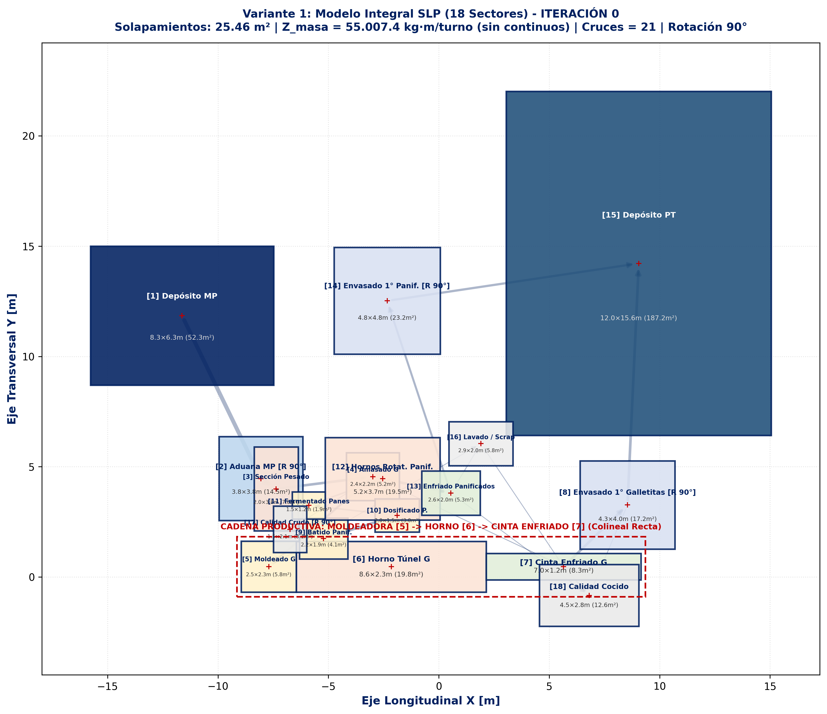
Iteración 0: Disposición Inicial.
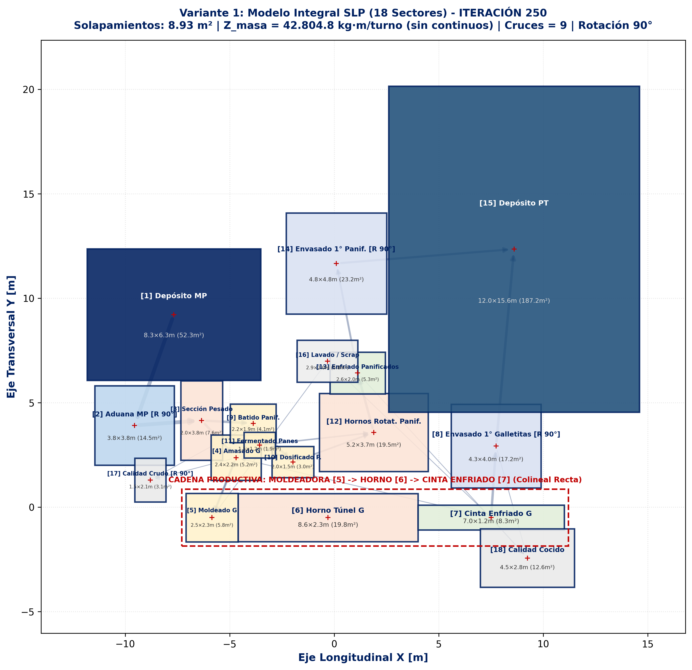
Iteración 250: Ordenamiento Heurístico.
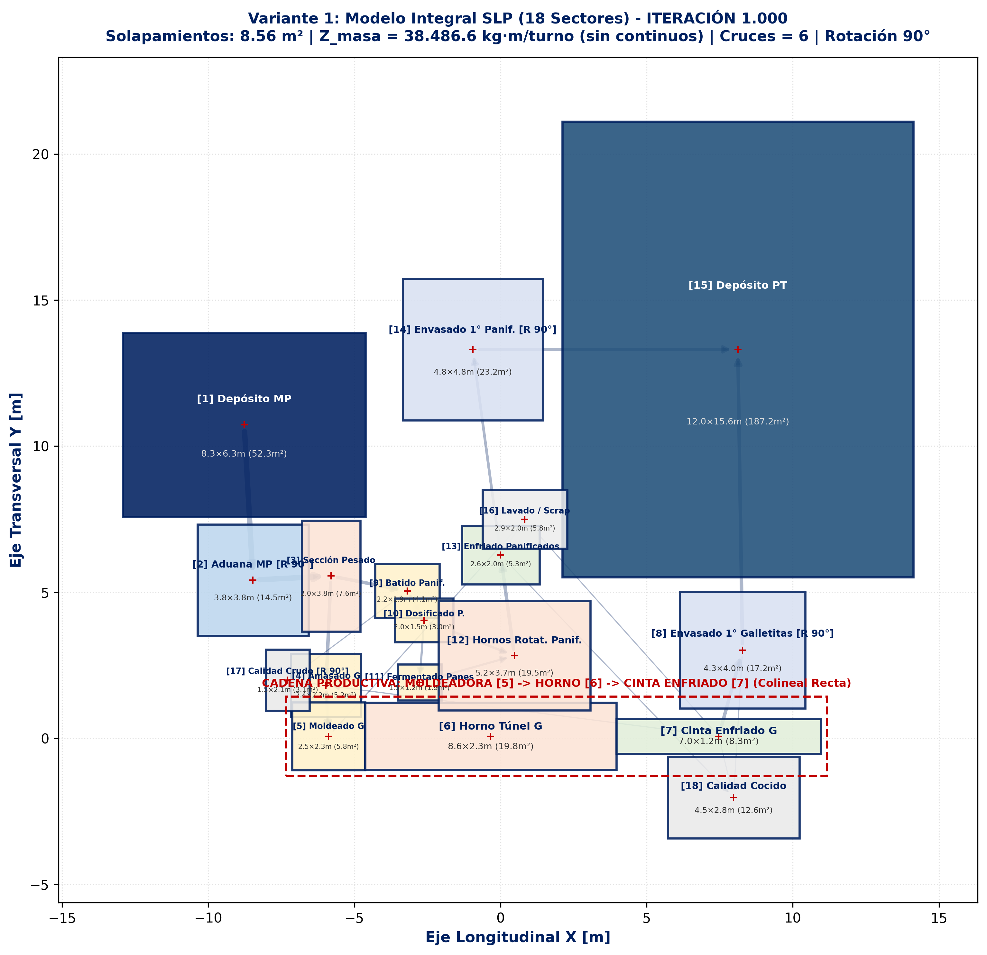
Iteración 1.000: Proceso de Compactación.
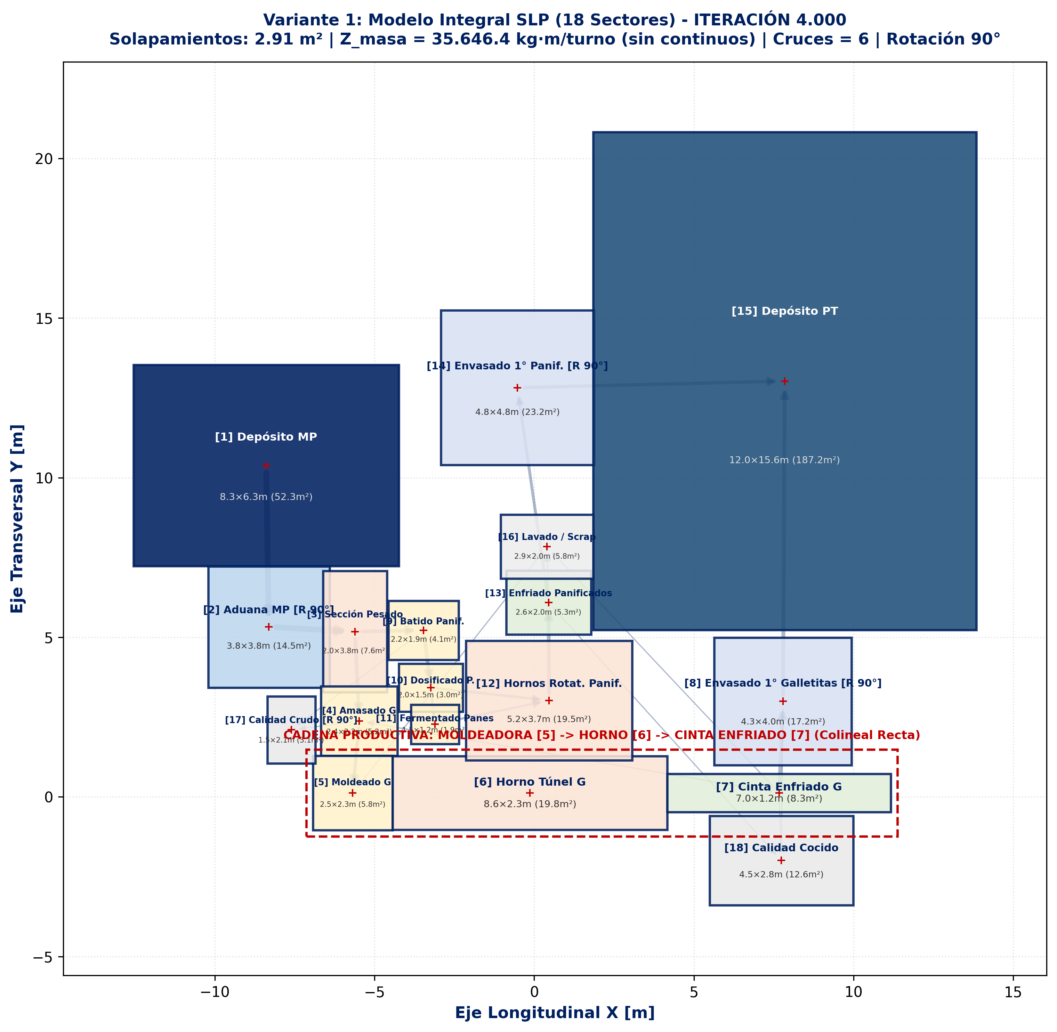
Iteración 4.000: Estabilización Asintótica.
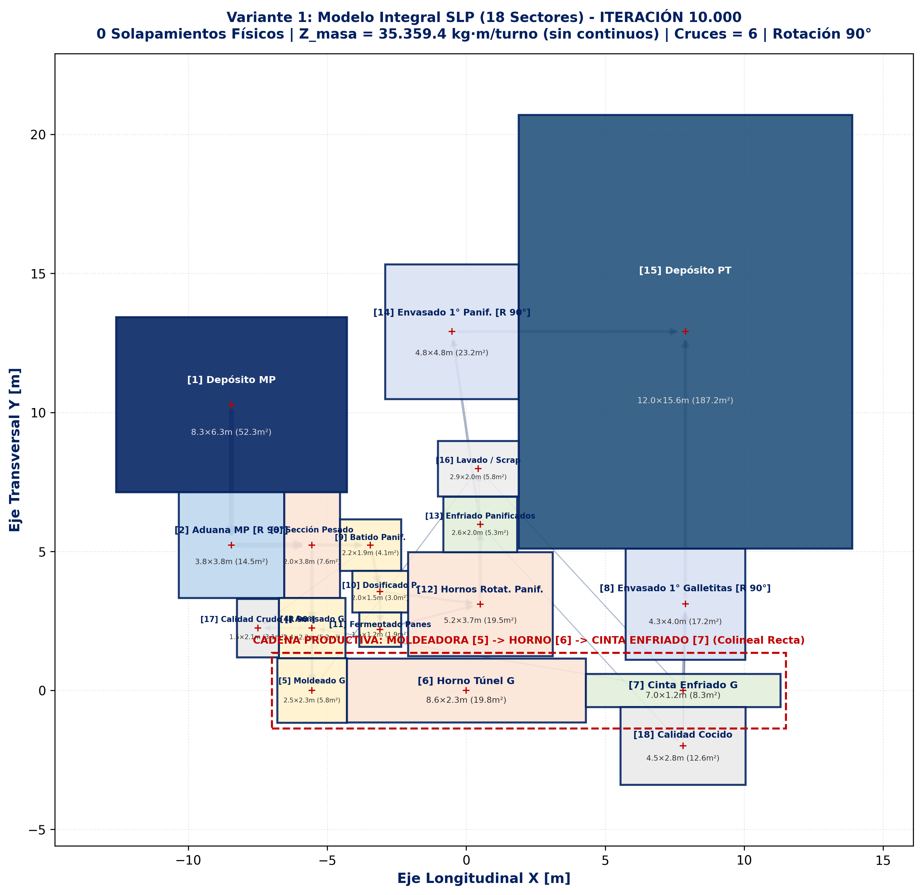
Iteración 10.000: Layout Óptimo Definitivo (Z_masa = 35.359.4 kg·m/t).

